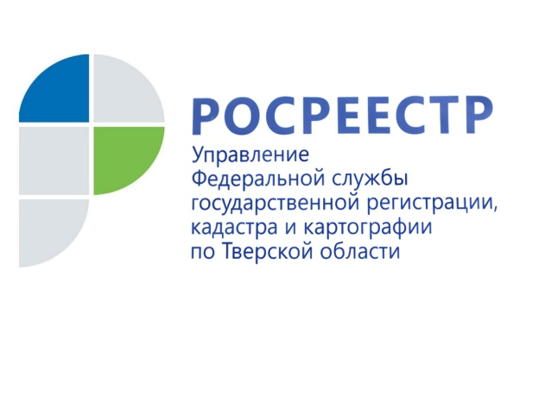 ПРЕСС-РЕЛИЗ

Тверской Росреестр напоминает об обязательном нотариальном удостоверении ряда сделок с недвижимостью

Согласно статистике Управления Росреестра по Тверской области с начала 2019 года в тверском регионе наблюдается явная тенденция к существенному увеличению общего количества зарегистрированных прав, ограничений прав, обременений объектов недвижимости по заявлениям о государственной регистрации прав, представленным нотариусами (работниками нотариусов) на основании нотариально удостоверенных документов.

В первую очередь это связано с тем, что с 1 февраля этого года законодатель включил в обязанности нотариусов подачу документов на государственную регистрацию прав на недвижимость по нотариально удостоверенным сделкам и свидетельствам о праве на наследство.

Управление Росреестра по Тверской области напоминает, что нотариальное удостоверение сделки обязательно в случаях, которые прямо указаны в законе. Кроме того, стороны сделок с недвижимостью вправе сами предусмотреть условие об обязательном нотариальном удостоверении таких договоров.

На сегодняшний день согласно действующему законодательству нотариальная форма предусмотрена для следующих видов сделок с недвижимостью:

- сделки по отчуждению (продажа, дарение и т.п.) или договоры ипотеки долей в праве общей собственности на недвижимое имущество, в том числе при отчуждении или ипотеке всеми участниками долевой собственности своих долей по одной сделке (исключение составляют сделки, связанные с имуществом, составляющим паевой инвестиционный фонд или приобретаемым для включения в состав паевого инвестиционного фонда, сделки по отчуждению земельных долей);

- сделки, связанные с распоряжением недвижимым имуществом на условиях опеки, а также сделки по отчуждению недвижимого имущества, принадлежащего несовершеннолетнему гражданину или гражданину, признанному ограниченно дееспособным;

- сделки с объектом недвижимости, если заявление и документы на государственную регистрацию перехода права по таким сделкам (ограничений или обременений) представляются почтовым отправлением;

- договоры уступки требования и перевода долга по нотариально удостоверенной сделке, а также соглашения об изменении или расторжении нотариально удостоверенных договоров.

Вместе с тем уже с 31 июля 2019 года из сделок, подлежащих обязательному нотариальному удостоверению в силу закона, исключаются: сделки при отчуждении или ипотеке всеми участниками долевой собственности своих долей по одной сделке, а также договоры об ипотеке долей в праве общей собственности на недвижимое имущество, заключаемые с кредитными организациями.

Также, по общему правилу подлежат нотариальному удостоверению доверенности:
- на подачу заявлений о государственной регистрации прав или сделок;
- на совершение сделок, требующих нотариальной формы;
- на распоряжение зарегистрированными в государственных реестрах правами.

Государственная регистрация прав на основании нотариально удостоверенной сделки осуществляется в течение трех рабочих дней с даты поступления в орган регистрации прав соответствующего заявления. Такой же срок отводится и на регистрацию прав на основании свидетельства о праве на наследство или же свидетельства о праве собственности на долю в общем имуществе супругов. При подаче документов в многофункциональном центре срок регистрации увеличивается до пяти рабочих дней, а в случае поступления таких заявления и документов в электронной форме - в течение одного рабочего дня, следующего за днем поступления соответствующих документов.

При осуществлении государственной регистрации прав на основании нотариально удостоверенных документов проверка законности таких документов государственным регистратором прав не осуществляется.

О Росреестре
Федеральная служба государственной регистрации, кадастра и картографии (Росреестр) является федеральным органом исполнительной власти, осуществляющим функции по государственной регистрации прав на недвижимое имущество и сделок с ним, по оказанию государственных услуг в сфере ведения государственного кадастра недвижимости, проведению государственного кадастрового учета недвижимого имущества, землеустройства, государственного мониторинга земель, навигационного обеспечения транспортного комплекса, а также функции по государственной кадастровой оценке, федеральному государственному надзору в области геодезии и картографии, государственному земельному надзору, надзору за деятельностью саморегулируемых организаций оценщиков, контролю деятельности саморегулируемых организаций арбитражных управляющих. Подведомственными учреждениями Росреестра являются ФГБУ «ФКП Росреестра» и ФГБУ «Центр геодезии, картографии и ИПД».

Контакты для СМИ

Макарова Елена Сергеевна
помощник руководителя
Управления Росреестра по Тверской области

+7 909 268 33 77, (4822) 34 62 24

69_press_rosreestr@mail.ru
www.rosreestr.ru
170100, Тверь, Свободный пер., д. 2

